# 计算机网络的环境与社会伦理

陈昊天

摘 要：本文深入探讨了计算机网络在现代社会中的环境和社会伦理影响。论文首先指出计算机网络在促进资源节约、提高能源效率等方面的正面作用，同时也提到了电子垃圾增加、能源消耗上升等环境问题。社会层面上，网络改变了信息获取、交流方式，推动了远程工作和在线教育，但也引发了隐私泄露、社交孤立等问题。文章进一步讨论了计算机网络在重塑日常生活和社会结构方面的作用，并提出降低其负面影响的策略，如发展绿色计算技术、加强网络安全和隐私保护等，以实现更可持续和谐的社会发展。

关键词：计算机网络；环境影响；社会伦理；绿色计算；网络安全；可持续发展

# **The environment and social ethics of computer networks**

CHEN Haotian

**Abstract:** This paper delves into the environmental and social ethical impacts of computer networks in modern society. It begins by acknowledging the positive role of computer networks in resource conservation and energy efficiency enhancement, while also addressing environmental issues such as the increase in electronic waste and rising energy consumption. On the social front, networks have transformed information access and communication, fostering remote work and online education, but have also led to issues like privacy breaches and social isolation. The article further discusses the role of computer networks in reshaping everyday life and social structures and proposes strategies to mitigate their negative impacts, such as developing green computing technologies, strengthening network security, and privacy protection, aiming for a more sustainable and harmonious societal development.

**Keywords:** Computer Networks, Environmental Impact, Social Ethics, Green Computing, Network Security, Sustainable Development

## 1 引言

随着信息技术的迅猛发展，计算机网络已成为现代社会不可或缺的一部分。从早期的简单数据交换到如今的全球互联网，计算机网络的进步不仅仅是技术的飞跃，更是社会结构和日常生活方式的重大转变。在这个过程中，计算机网络不仅极大地便利了人们的生活和工作，也对环境和社会产生了深远的影响。

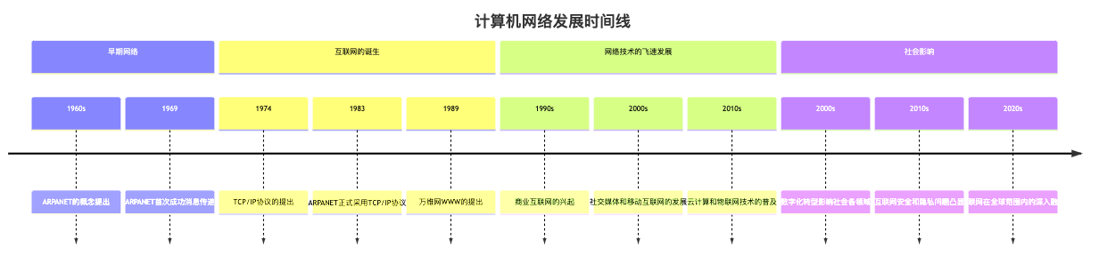

图 1-1 计算机网络发展时间线

研究计算机网络对环境和社会生活的影响，对于理解我们所处时代的特征至关重要。首先，随着数字化生活方式的普及，计算机网络在节约资源、提高能源效率方面发挥着重要作用[1]。这一过程也伴随着电子垃圾的增加、能源消耗的上升等环境问题。其次，计算机网络改变了人们获取信息、交流沟通的方式，促进了远程工作和在线教育的发展，但同时也带来了网络隐私泄露、社交孤立等社会问题。

全面了解计算机网络的这些影响，既是对现代社会发展趋势的洞察，也是寻找平衡环境保护与技术进步、社会和谐与网络发展之路的前提。本文旨在探讨计算机网络对环境和社会生活的双重影响，分析其正面与负面效应，并探讨如何在保障网络技术发展的同时，减少其对环境和社会的不良影响，以实现更加可持续和谐的社会发展。

本文还将探讨计算机网络如何在多方面重塑我们的日常生活和社会结构。例如，网络技术如何影响个人生活方式的选择，如何改变企业的运营模式，以及它在全球化背景下如何影响国际关系和文化交流。同时，我们也将关注计算机网络在教育、医疗和政府服务等领域的应用，以及这些应用如何推动社会公平和包容性的提升。通过深入分析这些挑战，并提出相应的解决方案和策略，本文旨在为构建一个更安全、更高效、更公正的数字化社会提供思路和指导。

## 2 计算机网络与环境

在探讨计算机网络与环境的关联时，我们必须认识到其带来的影响是双面的。一方面，计算机网络通过优化资源分配和提高能效，在环保方面发挥着积极作用；另一方面，它也引发了一系列环境问题，特别是在电子废物处理和自然资源消耗方面。

### 2.1 正面影响

1. 降低物理资源消耗

计算机网络的普及极大地减少了对传统物理资源的依赖。例如，数字文档和电子邮件的使用显著减少了纸张的消耗。在线会议和远程办公减少了出差的需要，进而降低了交通工具燃烧化石燃料所产生的碳排放。

2. 促进清洁能源和环保技术的发展

计算机网络加速了清洁能源和环保技术的研发与应用。通过网络平台，研究人员能够更快地分享环保技术的最新进展，而智能电网系统则利用计算机网络高效地分配和管理电力资源，提高了可再生能源的利用率。

3. 提高能源使用效率

智能家居系统是计算机网络提高能源效率的一个典型例子。通过智能温控器、照明系统和其他联网家电，家庭和企业能够更有效地管理能源消耗，减少不必要的浪费。

### 2.2 负面影响

1. 电子废物的增加

随着电子设备的普及和更新换代的加速，电子废物（如旧手机、电脑等）的数量急剧增加。这些废物的不当处理会导致重金属和有毒化学物质泄露，对环境造成严重污染。



图2-1 全球电子废物产生量

2. 数据中心的能源消耗

数据中心是计算机网络的核心，但它们消耗巨量的电力并产生大量的热量。尽管技术的进步提高了数据中心的能效，但随着数据量的激增，整体能源消耗仍然在不断增长。

3. 对自然资源的过度依赖

计算机网络和相关技术的发展对某些稀有资源（如稀土金属）的需求急剧增加。这种需求推动了对这些资源的过度开采，可能导致资源枯竭、生态破坏和环境污染。

计算机网络对环境既有益也有害。为了最大化其正面影响并最小化负面影响，需要采取综合措施，包括推广绿色计算技术、加强电子废物的回收处理，以及提高能源效率等。

## 3 计算机网络与社会生活

计算机网络对现代社会生活产生了深远的影响，既包括积极的一面，也包括了一些挑战和问题。

### 3.1 正面影响

1. 信息获取和交流的便利

计算机网络极大地便利了信息的获取和交流。互联网使得大量信息资源变得触手可及，人们可以迅速地访问和获取需要的数据和知识[2]。同时，电子邮件、社交媒体、即时通讯软件等工具，使得人与人之间的沟通变得更加快捷和方便[3]。

2. 远程工作和教育的普及

计算机网络推动了远程工作和在线教育的发展。特别是在全球疫情的背景下，远程办公和线上学习成为了许多人的日常。这不仅有助于提高工作和学习的灵活性，也减少了通勤的必要，从而降低了交通拥堵和环境污染。



图3-1 远程工作岗位变化图

3. 社交网络和社会互动的新方式

社交网络的兴起为人们提供了全新的社交和互动方式。通过这些平台，用户可以轻松地与家人、朋友及世界各地的人建立联系，分享生活点滴，甚至组织和参与在线社群和活动。

### 3.2 负面影响

1. 隐私和安全问题

随着个人和企业越来越多地依赖计算机网络，数据安全和隐私保护成为了重大挑战。网络攻击、数据泄露、身份盗窃等问题频发，给个人隐私和企业安全带来了威胁[4]。

2. 社交孤立和网络成瘾

尽管计算机网络提供了新的社交方式，但它也可能导致社交孤立和网络成瘾。一些人可能过分依赖网络交流，而忽视了现实生活中的人际关系和社交活动。此外，过度使用网络也可能引发网络成瘾，对个人的心理健康和社交功能产生负面影响。

3. 虚假信息和网络暴力的扩散

网络环境下，虚假信息和不实谣言的传播速度极快，这对社会稳定和人们的认知判断产生了影响。同时，网络暴力、网络欺凌等现象也日益严重，影响着网络环境的健康和用户的体验。

计算机网络在极大地便利和丰富人们的社会生活的同时，也带来了一系列的挑战和问题。平衡利用计算机网络的好处，同时有效应对其带来的负面影响，是实现社会和谐和可持续发展的关键。

## 4 如何降低计算机网络的负面影响

为了减轻计算机网络带来的负面影响，需要从环境和社会两个层面出发，采取相应的措施。这些措施旨在促进可持续发展，提高网络安全，同时提升公众的网络素养。

### 4.1 环境层面

1. 发展和推广绿色计算技术

绿色计算技术的发展是减少计算机网络对环境影响的关键。这包括开发低能耗的硬件设备，优化软件和算法以减少能源消耗，以及利用更高效的冷却系统和可再生能源供电的数据中心。

2. 加强电子废物回收和处理

有效的电子废物管理机制对减少环境污染至关重要。这需要加强电子废物回收和处理的相关法规，并且鼓励企业和消费者参与回收计划。同时，促进电子产品的循环使用和环保设计也是减少电子废物的有效途径。

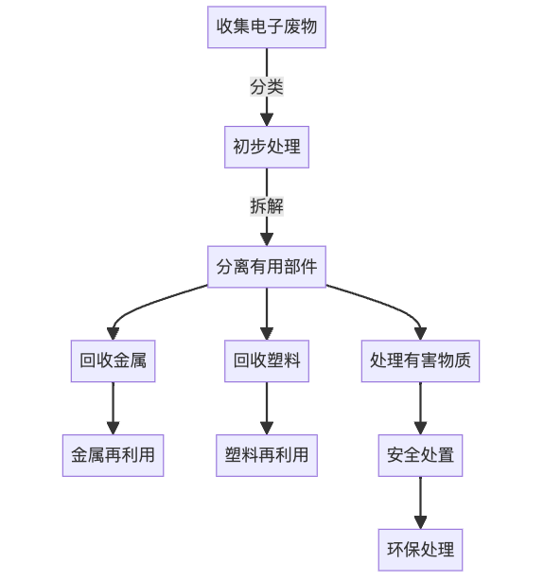

图4-1 电子废物回收和处理流程图

3. 提高能源效率和可再生能源的使用

提高能源效率和促进可再生能源的使用是减少计算机网络环境影响的另一个重要方面。这包括优化数据中心的能源管理，使用太阳能、风能等可再生能源，以及鼓励企业和个人用户采用更加高效的计算设备。

### 4.2 社会层面

1. 加强网络安全和隐私保护

提高网络安全和加强个人隐私保护是应对计算机网络负面社会影响的重要措施。这包括完善网络安全法律法规，加强对网络攻击的防御，以及提升个人和企业的数据保护意识和能力[5]。

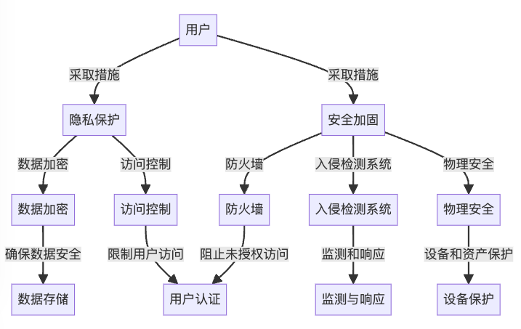

图4-2 加强网络安全和隐私保护结构图

2. 增强公众网络素养教育

提高公众的网络素养是减轻网络社会影响的有效手段。这涉及教育公众正确理解和使用网络信息，识别和防范虚假信息，以及合理管理个人网络使用行为，防止网络成瘾。

3. 推动法律法规的完善以应对网络负面现象

法律法规的完善对于应对网络暴力、虚假信息传播等负面现象至关重要。这需要构建更加全面和有效的法律框架，规范网络行为，保护用户权益，同时促进网络空间的健康和有序发展。

降低计算机网络的负面影响需要综合考虑环境保护和社会责任，通过技术创新、政策引导和公众教育等多方面的努力，共同构建一个更加安全、可持续和健康的网络环境。

## 5 结论

通过本文的探讨，我们可以明确地看到计算机网络在推动现代社会发展的同时，对环境和社会生活带来了双重影响。这些影响既包含了积极的一面，如降低物理资源消耗、促进远程工作和教育、提高信息交流的便利性，也包括了一些挑战，如电子废物的增加、数据中心的能源消耗、隐私和安全问题等。

合理利用计算机网络，平衡其对环境和社会的影响，是实现可持续发展的关键。在环境层面，推广绿色计算技术、加强电子废物回收和处理、提高能源效率和可再生能源的使用，是减少负面影响的重要措施。在社会层面，加强网络安全和隐私保护、提升公众网络素养、完善相关法律法规，是维护社会稳定和和谐的必要途径。

展望未来，计算机网络将继续在我们的生活中扮演重要角色，它的发展趋势将进一步影响环境和社会生活。随着技术的不断进步和应用的深入，我们可能会面临更加复杂和多元的挑战。因此，不断适应和创新，以确保计算机网络的发展既能支持社会经济的增长，又能促进环境保护和社会福祉，是未来的重要任务。只有这样，我们才能确保计算机网络技术在为人类带来便利的同时，也能维护一个健康、可持续的地球环境和社会秩序。

## 参考文献

[1] Kizza J M, Kizza W, Wheeler. Guide to computer network security[M]. Berlin: Springer, 2013.

[2] Wellman B. Computer networks as social networks[J]. Science, 2001, 293(5537): 2031-2034.

[3] 姚新迎. 计算机网络技术及在实践中的应用分析[J]. 河南科技, 2014 (1): 7-7.

[4] 顾巧论, 高铁杠, 贾春福. 计算机网络安全[M]. 科学出版社, 2003.

[5] 张家齐, 李晋. 计算机网络管理技术综述[J]. 信息与电脑: 理论版, 2011 (1): 90-90.